Личный кабинет в компании Дотерра даст вам скидку на все продукты 25%
Для открытия личного кабинета в компании Дотерра, перейдите по ссылке
https://beta-doterra.myvoffice.com/Application/index.cfm?Country=USA&EnrollerID=9981488
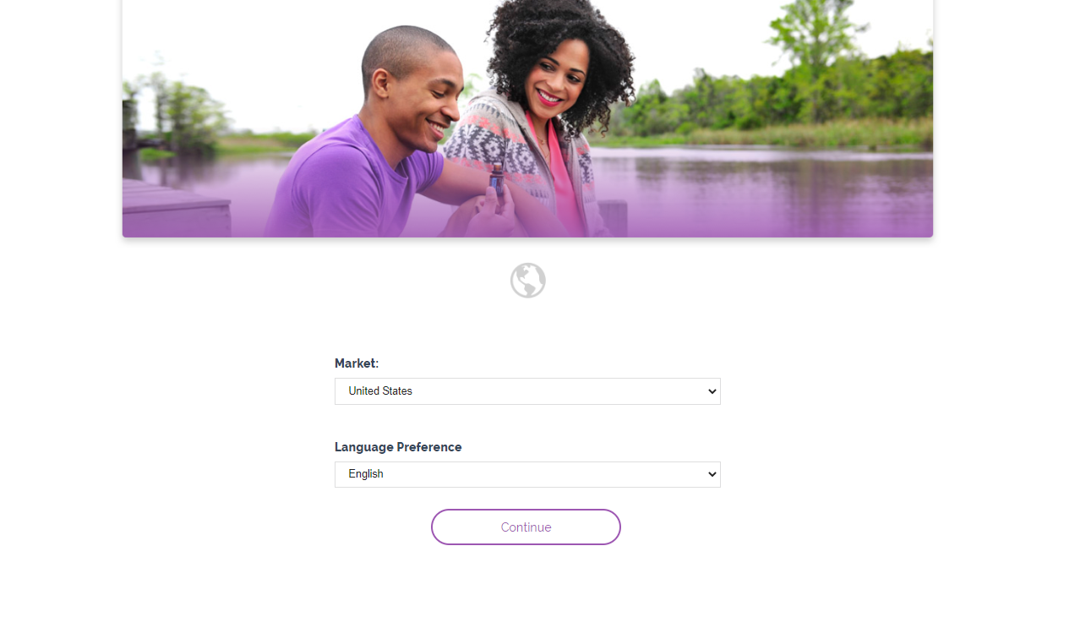
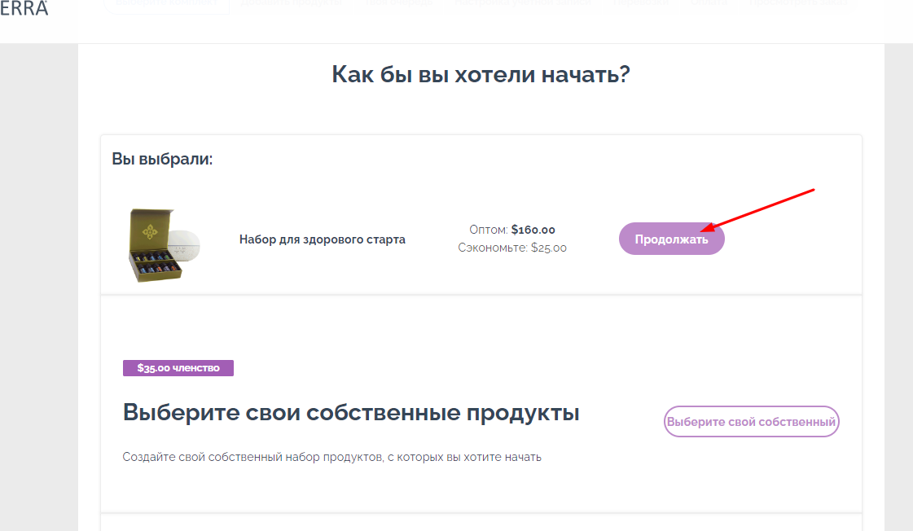

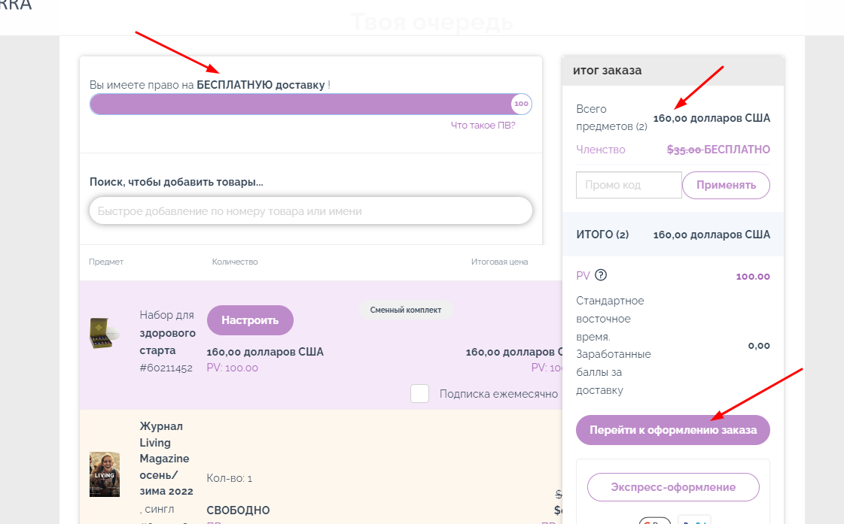

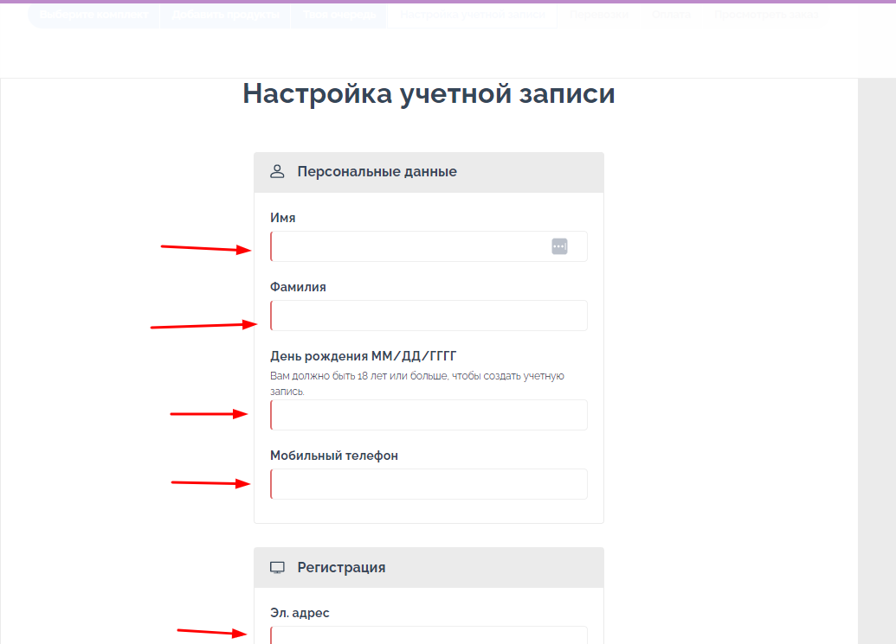

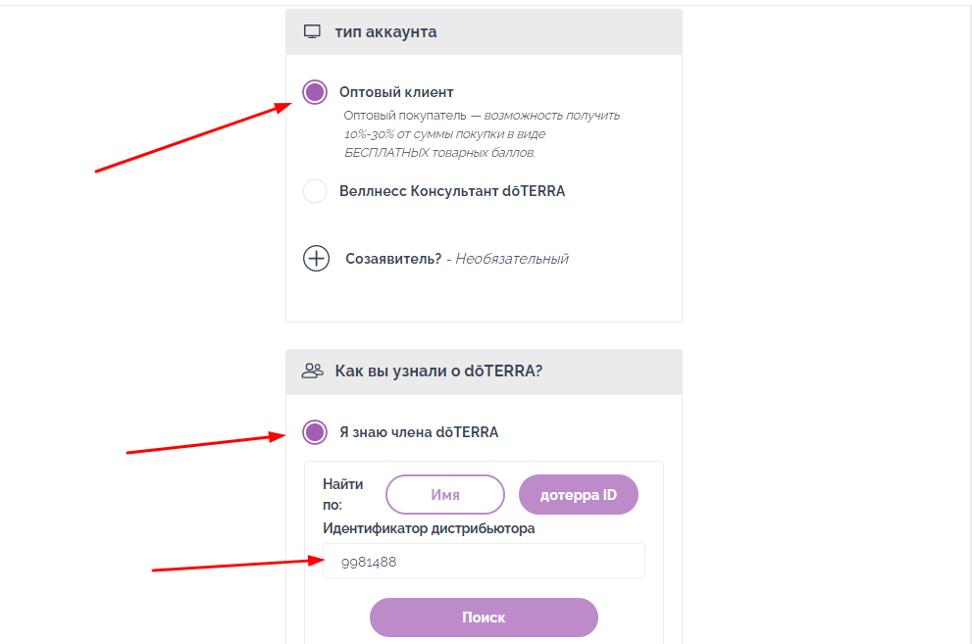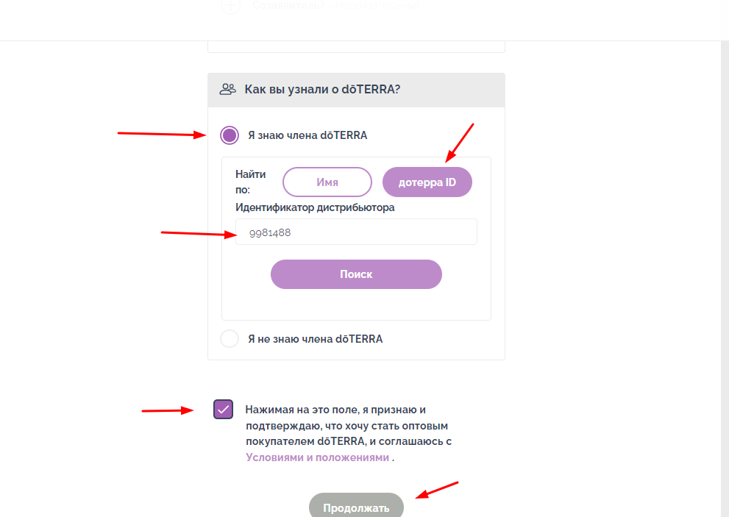

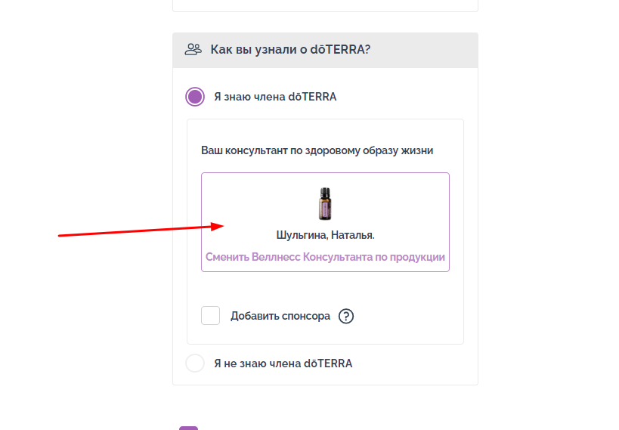

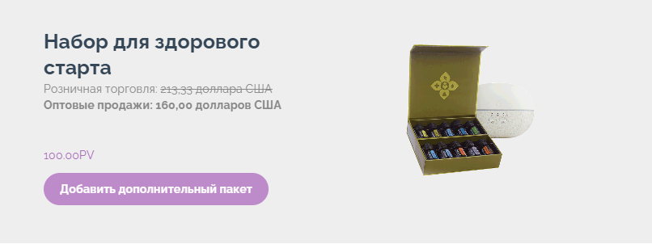

Далее переходите к оплате и выбору способа доставки.
И ждем посылочку!
Поздравляю с правильным решением!

Когда получите заказ, сообщите мне в телеграмм @NataShulgina
И я проведу вам консультацию, научу пользоваться каждым маслом.
В подарок вы получите от меня обучение “Ароматерапия под ключ” на 30 дней.

